TRƯỜNG CAO ĐẲNG CÔNG NGHỆ THỦ ĐỨC

**KHOA CÔNG NGHỆ THÔNG TIN**

**Lập trình android nâng cao**



**BÁO CÁO KẾT THÚC MÔN HỌC**

**Xây dựng ứng dụng “Tiện ích về thời gian và chuyển đổi”**

|  |
| --- |
| **Giảng viên hướng dẫn: Trương Bá Thái** |
| **Sinh viên thực hiện: Nhóm 3**   1. **Nguyễn Thu Tuyết** 2. **Ngô Thị Ngọc Diễm** 3. **Phạm Minh Hiển** 4. **Nguyễn Anh Tuấn** 5. **Lê Minh Tân**   **Khoa: Công nghệ thông tin Khóa: 2016** |

### Ngày 27/07/2017

**NHẬT KÝ HOẠT ĐỘNG NHÓM 3**

|  |  |  |  |  |  |
| --- | --- | --- | --- | --- | --- |
| **STT** | **HỌ TÊN** | **CÔNG VIỆC** | **TỰ ĐÁNH**  **GIÁ** | **NHÓM ĐÁNH**  **GIÁ** | **KÝ TÊN** |
| **1** | Nguyễn  Thu  Tuyết | Nghiêm cứu đề tài | 20% | 20% |  |
|  |  | Viết SRS |  |  |
|  |  | Viết SDS |  |  |
|  |  | Viết báo cáo |  |  |
|  |  |  |  |  |
|  |  | Làm màn hình chính, màn hình đồng hồ |  |  |
|  |  |  |  |  |
|  |  | Báo cáo cuối kỳ |  |  |
| **2** | Ngô | Nghiêm cứu đề tài | 20% | 20% |  |
|  | Thị | Viết SRS |  |  |
|  | Ngọc  Diễm | Viết SDS |  |  |
|  |  | Màn hình chuông báo |  |  |
|  |  |  |  |  |
|  |  |  |  |  |
|  |  |  |  |  |
|  |  |  |  |  |
|  |  |  |  |  |
| **3** | Phạm | Nghiêm cứu đề tài | 20% | 20% |  |
|  | Minh  Hiển | Viết SRS |  |  |
|  |  | Viết SDS |  |  |
|  |  | Làm màn hình đếm ngược |  |  |
|  |  |  |  |  |
|  |  |  |  |  |
|  |  |  |  |  |
| **4** | Nguyễn | Nghiêm cứu đề tài | 20% | 20% |  |
|  | Anh | Viết SRS |  |  |
|  | Tuấn | Viết SDS |  |  |
|  |  |  |  |  |
|  |  | Làm màn hình chuyển đổi đơn vị |  |  |
|  |  |  |  |  |
| **5** | Lê | Nghiêm cứu đề tài | 20% | 20% |  |
|  | Minh  Tân | Viết SRS |  |  |
|  |  | Viết SDS |  |  |
|  |  |  |  |  |
|  |  |  |  |  |
|  |  | Làm màn hình bấm giờ |  |  |
|  |  |  |  |  |

Mục lục

CHƢƠNG 1. MỞ ĐẦU 4

* 1. Giới thiệu môn học và nhóm thực hiện 4
  2. Mô tả ứng dụng 4
  3. Ứng dụng trong cuộc sống 4

CHƢƠNG 2 PHÂN TÍCH CẤU TRÚC HỆ THỐNG 5

* 1. Phân tích thiết hệ thống 5
  2. Thiết kế hệ thống 19

CHƢƠNG 3. CÀI ĐẶT 34

* 1. Màn hình home 34
  2. Màn hình xem thông tin thời tiết tại TP.HCM 35
  3. Màn hình xem thời tiết 7 ngày tiếp theo 36
  4. Màn hình tìm kiếm 37
  5. Màn hình lịch sử 38

CHƢƠNG 4. KẾT QUẢ ĐẠT ĐƢỢC 40

* 1. Kết quả đạt được 40
  2. Kết luận 40

# CHƯƠNG 1. MỞ ĐẦU

## Giới thiệu môn học và nhóm thực hiện

Môn di động 2 là môn nâng cao của di động 1. Môn học này giúp sinh viên phát triển kỹ năng lập trình, tự tiềm kiếm, cập nhật kiến thức mới giúp áp dụng cho các dự án thực tế.

Kiến thức mới:

Thành viên thực hiện:

* Nguyễn Thu Tuyết(Trưởng nhóm)
* Ngô Thị Ngọc Diễm
* Phạm Minh Hiển
* Nguyễn Anh Tuấn
* Lê Minh Tân

## Mô tả ứng dụng

* + - Tên ứng dụng: App Chuyển Đổi Thời Gian Và Đơn Vị
    - Cần kết nối mạng
    - Android 4.0+
    - Xem giờ, báo thức, bấm giờ, đếm ngược và kèm theo chuyển đổi đơn vị

## Ứng dụng trong cuộc sống

Với việc điện thoại thông minh, thiết bị mạng ngày càng phát triển vì vậy các ứng dụng có kết nối mạng được sử dụng liên tục.

Ứng dụng dự báo thời tiết giúp dự báo thời tiết mọi lúc mọi nơi chỉ cần 1 điện thoại android và 1 kết nối mạng.

# CHƢƠNG 2 PHÂN TÍCH CẤU TRÚC HỆ THỐNG

## Phân tích thiết hệ thống

**Tổng quan:** Đây là ứng dụng dùng để theo dõi tình hình thời tiết, nhiệt độ. Xem thời tiết tại địa điểm hiện hành của thiết bị hoặc địa điển do người dùng nhập vào, báo trước thời tiết các ngày tiếp theo.

### Phạm vi đề tài:

* + - Theo dõi thời gian và chuyển đổi
    - Lập trình trên android studio v2.3.3
    - Hệ điều hành android: 4.0+
    - Ứng dụng lấy API từ Website: [http://openweathermap.org](http://openweathermap.org/)
    - Thiết bị thử ghiệm: Galaxy Nesus, galaxy dous
    - Độ phân giải màn hình 480x800px 5inch

### Chức năng #1: Màn hình giao diện 1 {Màn hình chính}(Nguyễn Thu Tuyết)

* + **Giao diện người dùng**

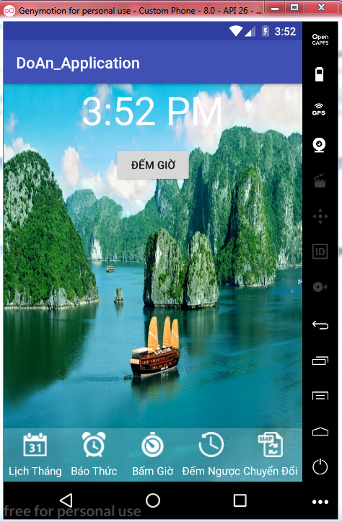

**Hình 1 Màn hình chính**

### Yêu cầu chức năng

|  |  |  |  |
| --- | --- | --- | --- |
| Tiêu đề | Mô tả | Qui trình | Kết quả |
| Màn hình chính | Hiển thị màn hình làm việc chính và xem  giờ được | Có icon chuyển sang màn hình khác | Đang hoàn thành |

1. **Chức năng #2: Màn hình giao diện 2(Võ Hoàng Phú)**
   * **Giao diện ngƣời dùng**

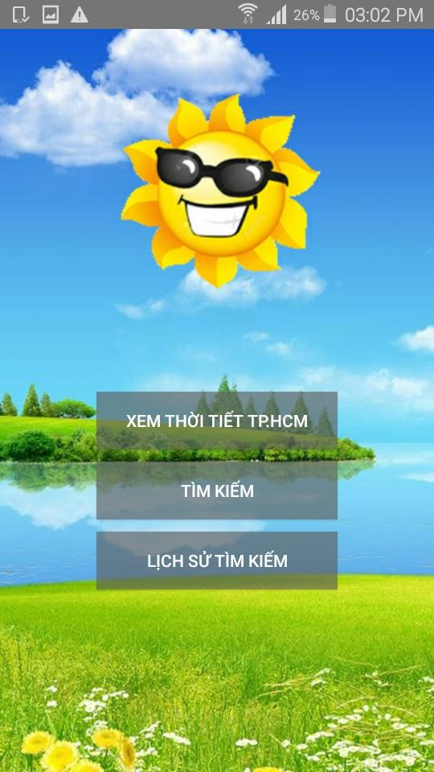

**Hình 1 Màn hình home**

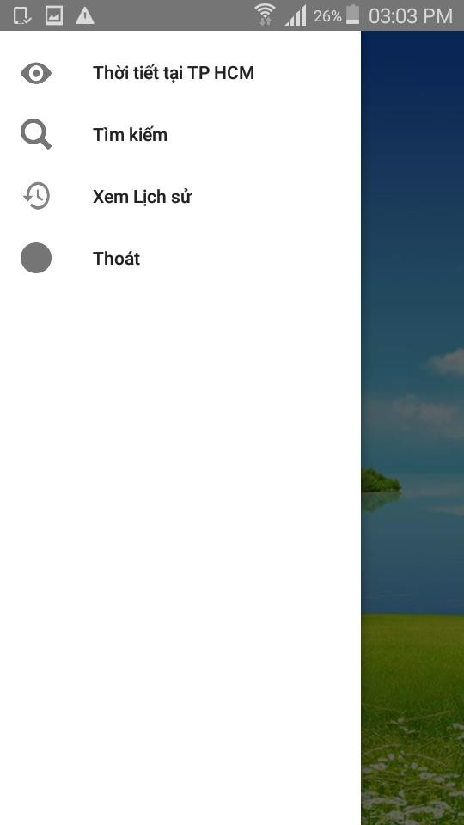

**Hình 1 Navigation drawer menu**

### Yêu cầu chức năng

|  |  |  |  |
| --- | --- | --- | --- |
| Tiêu đề | Mô tả | Qui trình | Kết quả |
| Màn hình home | Màn hình chính có:   * 1 image background * 3 button | Thiết kế | Hoàn thành |
| Button “Xem thời tiết” | Chuyển sang giao diện” Xem thời tiết” | Click | Chuyển sang giao diện”Xem thời tiết” |
| Button “Tìm kiếm” | Chuyển sang giao diện “Tìm kiếm” | Click | Chuyển sang giao diện “Tìm kiếm” |
| Button “Xem lịch sử” | Chuyển sang giao diện “Lịch sử” | Click | Chuyển sang giao diện “Lịch sử” |
| Navigation drawer menu “Thời tiết tại tp Hồ Chí Minh” | Chuyển sang giao diện “thời tiết tại tp Hồ Chí Minh” | Click | Chuyển sang giao diện “thời tiết tại tp Hồ Chí Minh” |
| Navigation drawer menu “Tìm kiếm” | Chuyển sang giao diện “Tìm kiếm” | Click | Chuyển sang giao diện “Tìm kiếm” |
| Navigation drawer menu “Xem lịch sử” | Chuyển sang giao diện “Xem lịch sử” | Click | Chuyển sang giao diện “Xem lịch sử” |
| Navigation drawer menu “Thoát” | Thoát | Click | Thoát |

1. **Chức năng #3: Màn hình giao diện 3 (Mai Đức Hƣng)**
   * **Màn hình thời tiết**

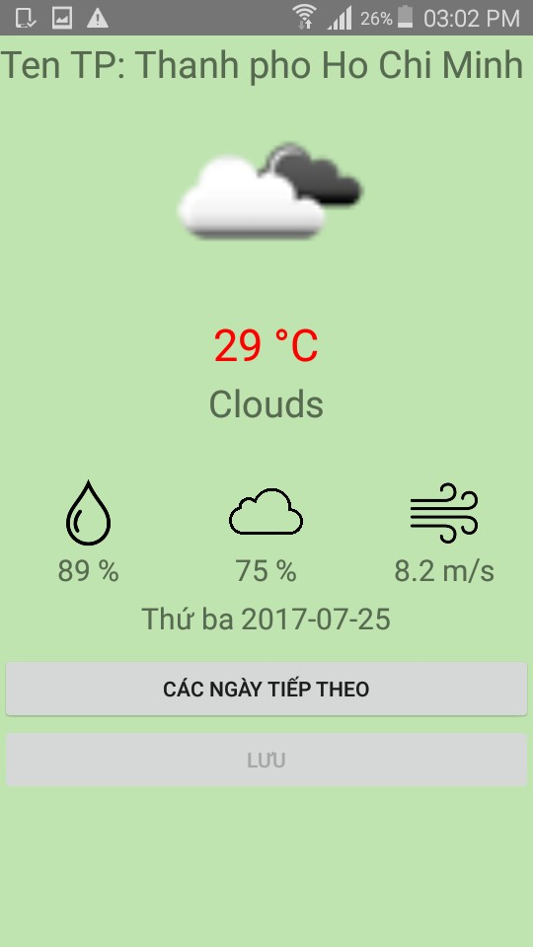

**Hình 1 Màn hình xem thời tiết**

### Yêu cầu chức năng

|  |  |  |  |
| --- | --- | --- | --- |
| Tiêu đề | Mô tả | Qui trình | Kết quả |
| Màn hình thơi tiết hiện tại | Màn hình chính có: 6 textview  4 imageview  2 button | N/A | N/A |
| Button “Các ngày tiếp theo” | Chuyển qua màn hình các ngày tiếp theo | Click | Chuyển qua màn hình các ngày tiếp theo |
| Button “Lưu” | Lưu vào lịch sử xem khi được truyền từ màn hình tìm kiếm qua.  Chức năng lưu sẽ bị tắt khi xem màn hình thời tiết tại tp.Hồ Chí Minh | Click | Lưu vào lịch sử xem |
| Image thời tiết,độ ẩm, gió, mây. | Lấy dữ liệu từ API | Click | N/A |

1. **Chức năng #4: Màn hình giao diện 4 (Phạm Khánh Duy)**
   * **Màn hình các ngày tiếp theo**

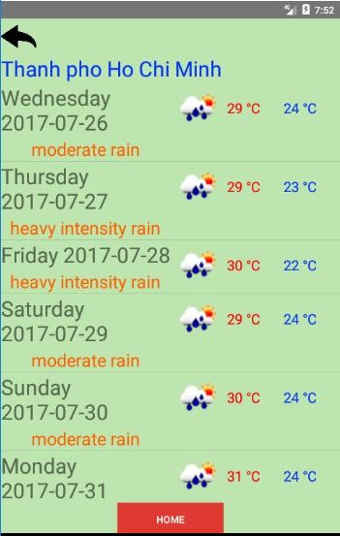

**Hình 1 Màn hình Xem thời tiết các ngày tiếp theo**

### Yêu cầu chức năng

|  |  |  |  |
| --- | --- | --- | --- |
| Tiêu đề | Mô tả | Qui trình | Kết quả |
| Layout | Màn hình chính có:   * 1 custom listview * 1 textview   -1 button | N/A | N/A |
| Custom listview | Listview hiển thị thông tin thời tiết của các ngày trong tuần và các thông tin như  nhiệt độ, lượng mưa,…. | Load dữ liệu API | Hiển thị danh sách các ngày trong tuần và dự báo |
| imageview “back” | Quay về màn hình xem thời tiết | Click | quay về màn hình xem thời tiết |
| Button “Home” | Quay về màn hình Home | Click | Quay về màn hình home |

1. **Chức năng #5: Màn hình giao diện 5 (Đoàn Xuân Trung)**
   * **Màn hình Tìm kiếm**

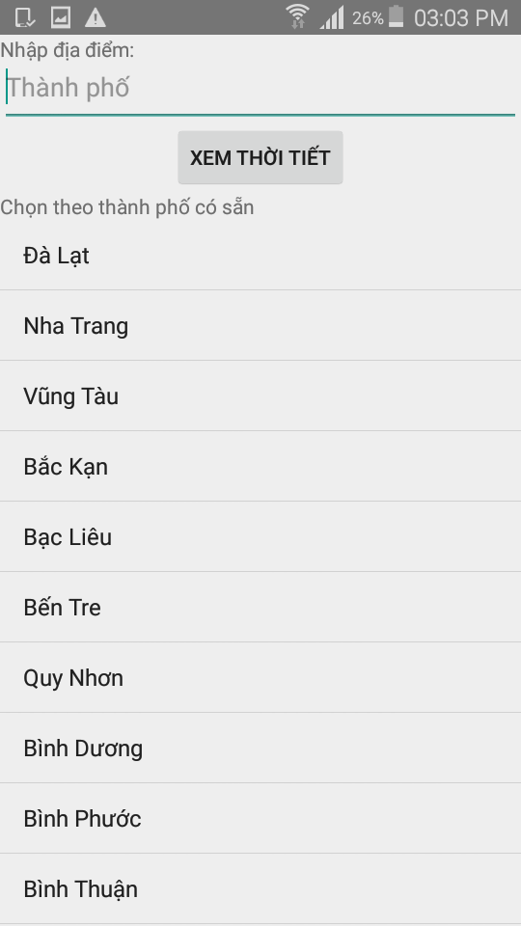

**Hình 1 màn hình tìm kiếm**

### Yêu cầu chức năng

|  |  |  |  |
| --- | --- | --- | --- |
| Tiêu đề | Mô tả | Qui trình | Kết quả |
| Màn hình tìm kiếm thời tiết | Màn hình chính có:  1 Textbox để nhập tên thành phố  1 button để xem thông tin  1 Listview danh sách các thành phố cho trước | N/A | Hoàn thành |
| Autocomplete”Nhập thành phố tìm kiếm” | Nhập tên thành phố xem thời thiết | view | Hiện thị gợi ý tên thành phố cần tìm |
| Button “Xem thời tiết” | Xem thông tin thời tiết địa điểm đã nhập, chuyển sang màn hình xem thời tiết | Click | Chuyển sang màn hình xem thời tiết, hiển thị thông tin thời tiết thành phố đã tìm |
| Listview “danh sách” | Hiển thị tất cả thành phố cho sẵn | Click |  |

1. **Chức năng #6: Màn hình giao diện 6 (Trần Phan Thế Bảo)**
   * **Màn hình lịch sử**

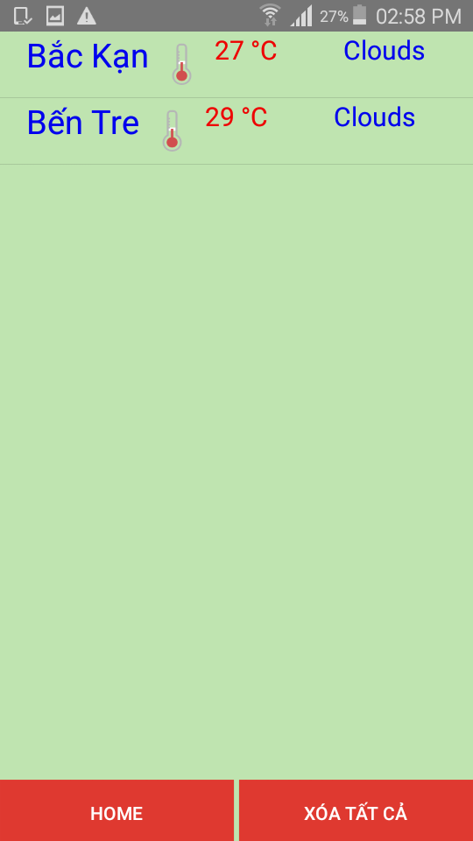

**Hình 1 Màn hình lịch sử**

### Yêu cầu chức năng

|  |  |  |  |
| --- | --- | --- | --- |
| Tiêu đề | Mô tả | Qui trình | Kết quả |
| Màn hình lịch sự | Màn hình chính có:   * 1 textview * 1 listview * 2 Button | Thiết kế | Hoàn thành |
| Button “Home” | Chuyển sang giao diện “Màn hình chính” | Click | Chuyển sang giao diện “Màn hình  chính” |
| Button “Xóa” | Dùng để xóa lịch sử tìm kiếm | Click | Các thông tin lịch sử được xóa |
| Listview | Hiển thị các thông tin của lịch sử tìm kiếm | View | Hiển thị các thông tin của lịch sử tìm kiếm |

## Thiết kế hệ thống

**Tổng quan:** Tài liệu dùng để cho nhóm trưởng phân công công việc cho các thành viên giúp phân công công việc 1 cách dễ dàng, bố trí việc làm và phân bổ công việc hợp lý. Mô tả chi tiết công việc cho từng màn hình.

### Yêu cầu chức năng:

1. **Màn hình chính**
   * **Giao diện người dùng**



**Hình 1 xem giờ**

### Yêu cầu chức năng

|  |  |  |  |
| --- | --- | --- | --- |
| Tiêu đề | Mô tả | Qui trình | Kết quả |
| Màn hình chính | * Màn hình chính (xem giờ) * Tổng quát: * Thấy được màn hình chính gồm có các nút icon ở dưới là màn hình khác khi nhấn vào * Đồng hồ số kết hợp kí hiệu để phân biệt giờ sáng và giờ tối * Chuyển đổi được sang các màn hình khác bằng icon. Khi chuyển đổi icon sẽ sáng lên màu xanh. * Phần lịch sẽ hiện ra toàn bộ ngày trong tháng. Tháng Năm, sẽ hiển thị ở phía trên kế bên là dấu MŨI TÊN sẽ hiện lên cái tab nhỏ cho lựa chọn “ngày hôm nay”. Sau khi lựa chọn xong thì sẽ hiện ra lịch trong tháng đó. Ngày hôm nay sẽ hiện thị con số màu khác so với những ngày khác. Khi nhấn vào 1 trong những con số đó sẽ hiển thị ra màn hình khác để có thể thấy khung lịch âm sẽ xuất hiện dưới dạng khung ghi rõ ngày tháng năm. | Thiết kế | Xem được giờ, chạy đúng múi giờ. Xem lịch âm, lịch dương  Hoàn thành:  (%) |
| Button “Xem chạy bấm giờ” | Chuyển sang giao diện bấm giờ | Click | Chuyển sang giao diện bấm giờ |
| Button “Xem chạy đếm giờ” | Chuyển sang giao diện đếm giờ | Click | Chuyển sang giao diện đếm giờ |
| Button “Xem chạy chuông báo” | Chuyển sang giao diện chuông báo | Click | Chuyển sang giao diện chuông báo |
| Button “Xem chạy chuyển đổi thời gian và đơn vị” | Chuyển sang giao diện chuyển đổi thời gian và đơn vị | Click | Chuyển sang giao diện chuyển đổi thời gian và đơn vị |

**Làm thế nào:** Xem giờ

* Chạy ứng dụng
* Chương trình sẽ chạy màn hình xem giờ
* Sau khi người dùng nhấn vào nút sẽ tự động đổi sang màn hình khác.

### Màn hình chuông báo

* + **Giao diện người dùng**

**Hình 2 Màn hình chuông báo**



**Hình 1 Navigation drawer menu**

### Yêu cầu chức năng

|  |  |  |  |
| --- | --- | --- | --- |
| Tiêu đề | Mô tả | Qui trình | Kết quả |
| Màn hình home | Màn hình chính có:   * 1 image background * 3 button | Thiết kế | Hoàn thành |
| Button “Xem thời tiết” | Chuyển sang giao diện” Xem thời tiết” | Click | Chuyển sang giao diện”Xem thời tiết” |
| Button “Tìm kiếm” | Chuyển sang giao diện “Tìm kiếm” | Click | Chuyển sang giao diện “Tìm kiếm” |
| Button “Xem lịch sử” | Chuyển sang giao diện “Lịch sử” | Click | Chuyển sang giao diện “Lịch sử” |
| Navigation drawer menu “Thời tiết tại tp Hồ Chí Minh” | Chuyển sang giao diện “thời tiết tại tp Hồ Chí Minh” | Click | Chuyển sang giao diện “thời tiết tại tp Hồ Chí Minh” |
| Navigation drawer menu “Tìm kiếm” | Chuyển sang giao diện “Tìm kiếm” | Click | Chuyển sang giao diện “Tìm kiếm” |
| Navigation drawer menu “Xem lịch sử” | Chuyển sang giao diện “Xem lịch sử” | Click | Chuyển sang giao diện “Xem lịch sử” |
| Navigation drawer menu “Thoát” | Thoát | Click | Thoát |

**Làm thế nào:** Màn hình chính ImageButton “Thời tiết”

* + Click button thời tiết
  + Ứng dụng chuyển qua màn hình thời tiết ImageButton “Nhập địa điểm”
  + Click button thời tiết
  + Ứng dụng chuyển qua màn hình Nhập địa điểm ImageButton “Lịch sử”
  + Click button thời tiết
  + Ứng dụng chuyển qua màn hình thời tiết ImageButton “Exit”
  + Click button thời tiết
  + Thoát ứng dụng Navigation drawer menu - CLICK
  + Navigation drawer menu “Thời tiết tại tp Hồ Chí Minh”
  + Navigation drawer menu “Tìm kiếm”
  + Navigation drawer menu “Xem lịch sử”
  + Navigation drawer menu “Thoát”

### Màn hình thời tiết

* + **Giao diện ngƣời dùng**



**Hình 1 Màn hình thời tiết chi tiết**

### Yêu cầu chức năng

|  |  |  |  |
| --- | --- | --- | --- |
| Tiêu đề | Mô tả | Qui trình | Kết quả |
| Màn hình thơi tiết hiện tại tp.HCM | Màn hình chính có: 6 textview  4 imageview  2 button | N/A | N/A |
| Button “Các ngày tiếp theo” | Chuyển qua màn hình các ngày tiếp theo | Click | Chuyển qua màn hình các ngày tiếp theo |
| Button “Lưu” | Màn hình thời tiết tại tp.Hồ Chí Minh chức năng lưu sẽ bị tắt.  Lưu lại kết quả tìm kiếm vào lịch sử xem chức năng lưu sẽ hoạt động khi được truyền từ màn hình tìm kiếm qua | Click | Lưu vào lịch sử xem |
| Image thời tiết,độ ẩm, gió, mây. | Lấy dữ liệu từ api | Click | N/A |

**Làm thế nào:** Màn hình thời tiết tại Hồ Chí Minh Màn hình chính

* + Ứng dụng đưa ra màn hình những thông tin thời tiết:
* Tên thành phố
* Hình ảnh minh họa trạng thái thời tiết
* Nhiệt độ
* Trạng thái thời tiết
* Độ ẩm, % lượng mây, tốc độ gió Button “Home”
  + Click button Home
  + Ứng dụng chuyển qua màn hình chính Button “các ngày tiếp theo”
  + Click button các ngày tiếp theo
  + Ứng dụng sẽ chuyển sang màn hình giao diện các ngày tiếp theo

### Màn hình các ngày tiếp theo

* + **Giao diện ngƣời dùng**



**Hình 1 Màn hình thời tiết các ngày tiếp theo**

### Yêu cầu chức năng

|  |  |  |  |
| --- | --- | --- | --- |
| Tiêu đề | Mô tả | Qui trình | Kết quả |
| Layout | Màn hình chính có:   * 1 custom listview * 1 textview   -1 imageView   * 1 Button | N/A | N/A |
| Custom listview | Listview hiển thị thông tin thời tiết của các ngày trong tuần và các thông tin như nhiệt độ, lượng mưa,…. | Load dữ liệu API | Hiển thị danh sách 7 ngày trong tuần và dự báo |
| ImageView “Back” | Quay về màn hình xem thời tiết | Click | quay về màn hình xem thời tiết |
| Button “Home” | Quay về màn hình Home | Click | Quay về màn hình Home |

**Làm thế nào:** Màn hình thời tiết các ngày tiếp theo

Lấy API thời tiết, api link sẽ trả về 1 chuỗi JSON, đọc chuỗi JSON đó ra 1 custom listview

Listview hiển thị thông tin thời tiết 7 ngày tiếp theo trong tuần của địa điểm tìm kiếm (mặc định sẽ là TP Hồ Chí Minh nếu không tìm kiếm theo địa điểm)

Mỗi ngày trong list sẽ hiển thị các thông tin:

* Trạng thái thời tiết (chữ cam)
* Hình minh họa trạng thái thời tiết
* Nhiệt độ cao nhất trong ngày (chữ đỏ), nhiệt độ thấp nhất trong ngày (chữ xanh) 1 ImageView quay về màn hình xem thời tiết

1 Button Home quay về màn hình Home

### Màn hình chọn tìm kiếm

* + **Giao diện ngƣời dùng**



**Hình 1 màn hình nhập tìm kiếm**

### Yêu cầu chức năng

|  |  |  |  |
| --- | --- | --- | --- |
| Tiêu đề | Mô tả | Qui trình | Kết quả |
| Màn hình tìm kiếm thời tiết | Màn hình chính có:  1 Textbox để nhập tên thành phố  1 button để xem thông tin  1 Listview danh sách các thành phố cho trước | N/A | Hoàn thành |
| Autocomplete”Nhập thành phố tìm kiếm” | Nhập tên thành phố xem thời thiết | view | Hiện thị gợi ý tên thành phố cần tìm |
| Button “Xem thời tiết” | Xem thông tin thời tiết địa điểm đã nhập, chuyển sang màn hình xem thời tiết | Click | Chuyển sang màn hình xem thời tiết, hiển thị thông tin thời tiết thành phố đã tìm |
| Listview “danh sách” | Hiển thị tất cả thành phố cho sẵn | Click | Hiển thị tất cả thành phố cho sẵn |

**Làm thế nào**: Màn hình tìm kiếm Button “Tìm kiếm”

* + Click button tìm kiếm
  + Ứng dụng chuyển qua màn hình nhập địa điểm tìm kiếm AutoCompleteTextView “Tìm kiếm”
  + Nhập tên thành phố muốn xem thời tiết, hiện gợi ý tìm kiếm Button “xem ”
  + Click button xem
  + Ứng dụng chuyển qua màn hình thời tiết Listview
  + Hiển thị tên của một vài tỉnh, thành phố lớn cho người dùng tìm kiếm nhanh

### Màn hình lịch sử

* + **Giao diện ngƣời dùng**



**Hình 1 Màn hình lịch sử**

### Yêu cầu chức năng

|  |  |  |  |
| --- | --- | --- | --- |
| Tiêu đề | Mô tả | Qui trình | Kết quả |
| Màn hình lịch sự | Màn hình chính có:   * 1 textview * 1 listview * 2 Button | Thiết kế | Hoàn thành |
| Button “Home” | Chuyển sang giao diện “Màn hình chính” | Click | Chuyển sang giao diện “Màn hình  chính” |
| Button “Xóa” | Dùng để xóa lịch sử tìm kiếm | Click | Các thông tin lịch sử được xóa |
| Listview | Hiển thị các thông tin của lịch sử tìm kiếm | View | Hiển thị các thông tin của lịch sử tìm kiếm |

**Làm thế nào:** Màn hình lịch sử Button “Home”

* + Click button Home
  + Ứng dụng chuyển qua màn hình chính Button “Xóa”
  + Click button thời tiết
  + Ứng dụng xóa các thông tin thời tiết đang hiện trên màn hình Listview
  + Ứng dụng đưa ra màn hình những thông tin thời tiết bao gồm : tên thành phố , nhiệt độ , thông tin thời tiết tại đó , đã từng được tìm kiếm được lưu trong cơ sở dữ liệu

# CHƢƠNG 3. CÀI ĐẶT

## Màn hình home

Sử dụng Navigation drawer menu

## Màn hình xem giờ

## Màn hình báo thức

## Màn hình đếm ngược

## Màn hình bấm giờ

## Màn hình chuyển đổi

# CHƯƠNG 4. KẾT QUẢ ĐẠT ĐƯỢC

## Kết quả đạt được

* + - Hệ thống phải xem được đúng giờ quốc tế, xem được lịch đúng ngày kèm theo cả lịch âm
    - Hệ thống phải báo thức được và ghi chú được
    - Hệ thống phải thực hiện được đếm ngược thời gian
    - Hệ thống phải thực hiện được bấm giờ và ngắc được khoảng thời gian
    - Hệ thống phải đổi được đơn vị thời tiết,…

## Kết luận

### Những việc đã làm được:

* Lấy được giờ và xem được giờ đúng
* Báo thức được, hẹn giờ báo thức
* Bấm được giờ
* Đếm được giờ

### Những việc chưa làm được: